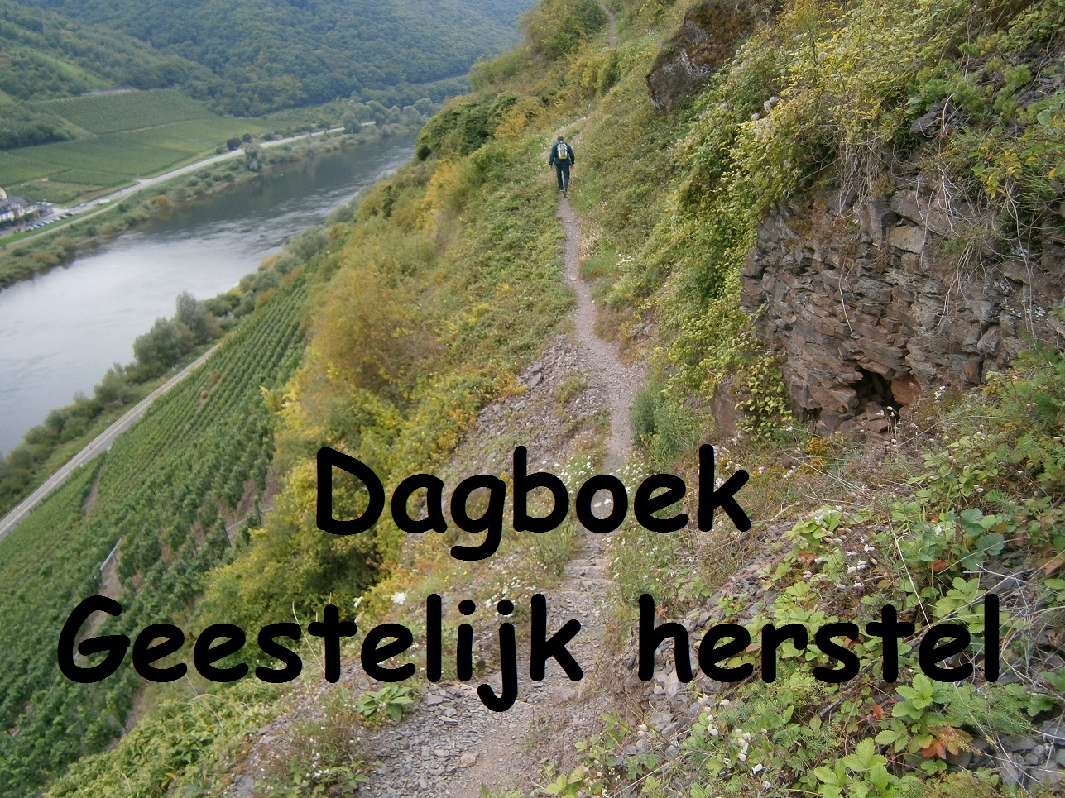
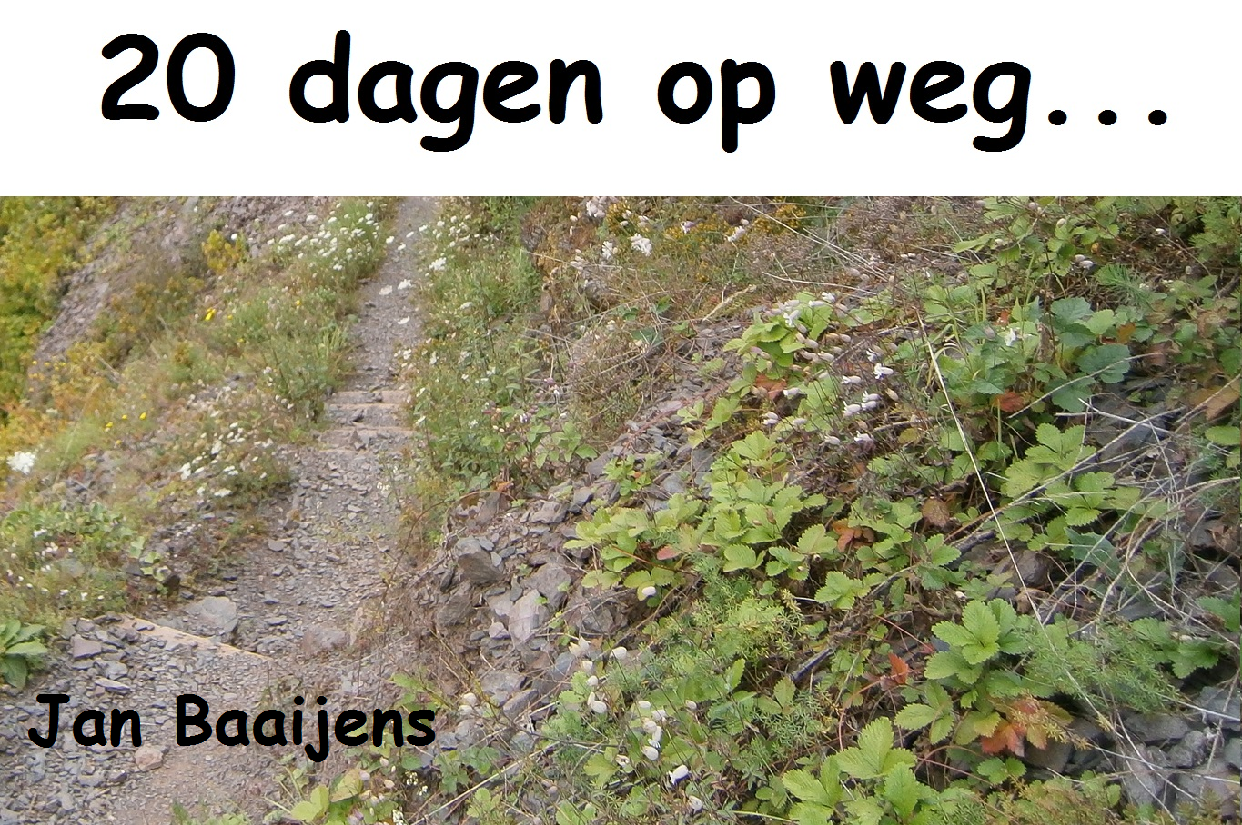
Dagboek Geestelijk herstel
20 dagen op de weg van geloof, hoop en liefde

Copyright: Jan A. Baaijens
www.pastoralehulpverleningjongeren.nl

Inhoud

Dag 1. Vrijgekocht uit de kooi van de boze kweller

Dag 2. Hoeveel ben je werkelijk waard?

Dag 3. Hoe zie jij jezelf?

Dag 4. Het is zonde als we het doel missen

Dag 5. Op weg naar een betere bestemming

Dag 6. De weg naar herstel

Dag 7. Liefde en acceptatie

Dag 8. Liefde of afwijzing?

Dag 9. Zijn licht en liefde schijnen

Dag 10. Wie is Jezus voor ons?

Dag 11. Hoor je bij Jezus?

Dag 12. De waarheid maakt vrij

Dag 13. Levensvernieuwing en geloof

Dag 14. De loopbaan van het geloof

Dag 15. Gaan op de beloften
Dag 16. Wil je God gehoorzamen? Ben je al tot Jezus gekomen?

Dag 17. Wanneer ben je veilig en behouden?

Dag 18. Gelovig schuilen bij Jezus

Dag 19. Heb je een offer?

Dag 20. Reiniging en herstel door Jezus Christus

Er is hoop!

Dit dagboek neemt je mee op de zoektocht naar innerlijke vrede en rust. Voor herstel van afwijzing, pijnlijke herinneringen en beschadigde emoties hebben we Jezus nodig. Er is genezing door Hem. Je kunt dit gaan beseffen door een ervaring van de liefde van God. Er is heling door geloof, hoop en liefde.

God heeft je gewild. Hij heeft een bedoeling met je leven. In Zijn Woord word je bemoedigd als je Hem zoekt. Geef je niet over aan moedeloosheid of verslaving, maar leg je leven in de handen van God. Door Jezus geeft Hij ons innerlijke vrede en rust. Dit dagboek neemt je mee op de weg naar omhoog. In 20 dagen kun je ontdekken hoe je geestelijk kunt herstellen. De weg van het bevrijdende Evangelie brengt je aan de voet van het kruis, waar je kunt herstellen. Daar bij Jezus is de plek waar liefde heerst, waar God vergeving geeft en ons aanvaardt.

Dit dagboek brengt je in begrijpelijke woorden, met aansprekende voorbeelden, verhaaltjes en afbeeldingen op de weg van de Bijbel. Heb je al ontdekt dat het Woord van God je hoop en toekomst biedt?

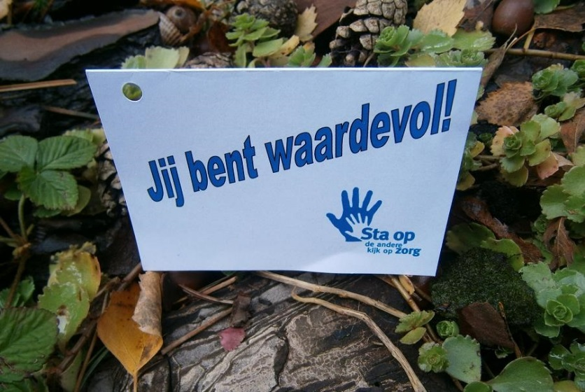

De tekst van dit dagboek is geselecteerd uit de Sta op cursus Geestelijk herstel, die in Vlissingen is gegeven in het inloophuis van Sta Op Zorg. Zie de cursus op: www.pastoralehulpverleningjongeren.nl.

In het dagboek zijn vragen opgenomen, zodat het ook geschikt is voor bijbelstudiegroepen en een speciale alpha-cursus.
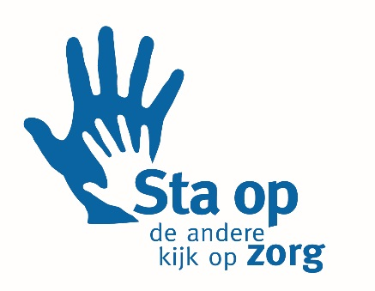
Uitnodiging
Sta op cursus Geestelijk herstel

In het inloophuis van Sta Op Zorg

Badhuisstraat 60, Vlissingen

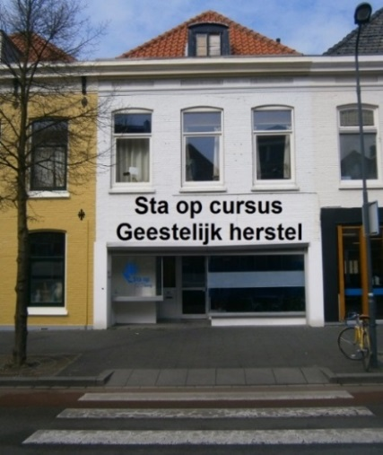

We bieden vanuit Sta Op Zorg deze cursus aan voor onze gasten en anderen die behoefte hebben aan geestelijk herstel en geloofsgroei.
Je kunt gebukt gaan onder twijfel, onzekerheid, afwijzing, angst, negatieve gedachten en boosheid over geleden onrecht. Misschien staat je geloof op een laag peil of ben je nog op zoek naar God.
We willen als medewerkers met je op zoek gaan naar meer houvast, zekerheid, geloof, hoop en liefde, in verbondenheid met Jezus. Ervaringen worden gedeeld. We bidden voor elkaar.
We willen D.V. op dinsdagavonden vanaf 2019 verdergaan op de levensvragen die onder ons leven. Vanaf 17.45 uur is er dan een gratis maaltijd. Aanvang cursusgedeelte 18.30 uur. Afronding 21.00 uur.
Voor verdere informatie, data en aanmelding kun je mailen naar j.baaijens@staopzorg.nl of bellen naar ons kantoor: 0118-411193.
Je kunt ook hiernaar mailen over het Dagboek Geestelijk herstel, als je deze (in meerdere aantallen) wilt bestellen of gebruiken voor evangelisatie of pastorale hulpverlening.
Verder kun je mailen of bellen als je zelf vragen hebt en hulp zoekt.
Op het kantoor, Badhuisstraat 28, Vlissingen, kun je terecht voor professionele hulpverlening. Zie daarvoor: www.staopzorg.nl.
Openingstijden inloophuis op maandag en vrijdag: 10.30-15.00 uur.

